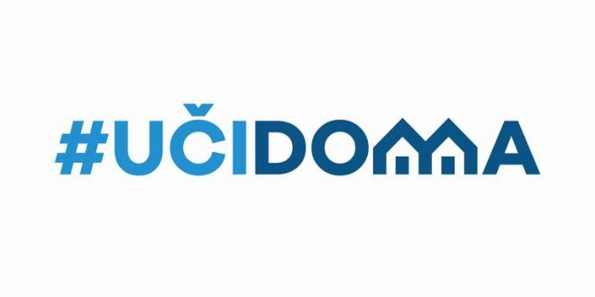
SEDMIČNI PLAN RADA PO PREDMETIMA ZA PERIOD 23.03.2020. – 27.03.2020.
RAZRED I PREDMET: ________VII___Hemija NASTAVNIK/CI: _______DRAGANA MILIĆEVIĆ
DAN | ISHODI | AKTIVNOSTI | SADRŽAJ/POJMOVI | NAČIN KOMUNIKACIJE
PONEDELJAK
23.03.2020.
UTORAK
24.03.2020.
SRIJEDA  25.03.2020. | Tokom učenja učenici će moći da:  26.1. molekule predstavlja  strukturnim i elektronskim  formulama (NaCl, H₂, O₂, N₂,  HCl)  26.2. odredi broj atoma u molekulu  pomoću koeficijenta i indeksa  u formuli molekula  (VII RAZRED 5 CAS) | Učenici uz pomoc sadrzaja na google ucionici i ucidoma.me savladavaju kovalentnu vezu | molekul, formula, koeficijent, indeks | VAJBER GRUPA I GOOGLE UCIONICA
ČETVRTAK
26.03.2020.
PETAK
27.03.2020.

POVRATNA INFORMACIJA U TOKU SEDMICE

